СВЯТИТЕЛЬ НИКОЛАЙ ЧУДОТВОРЕЦ
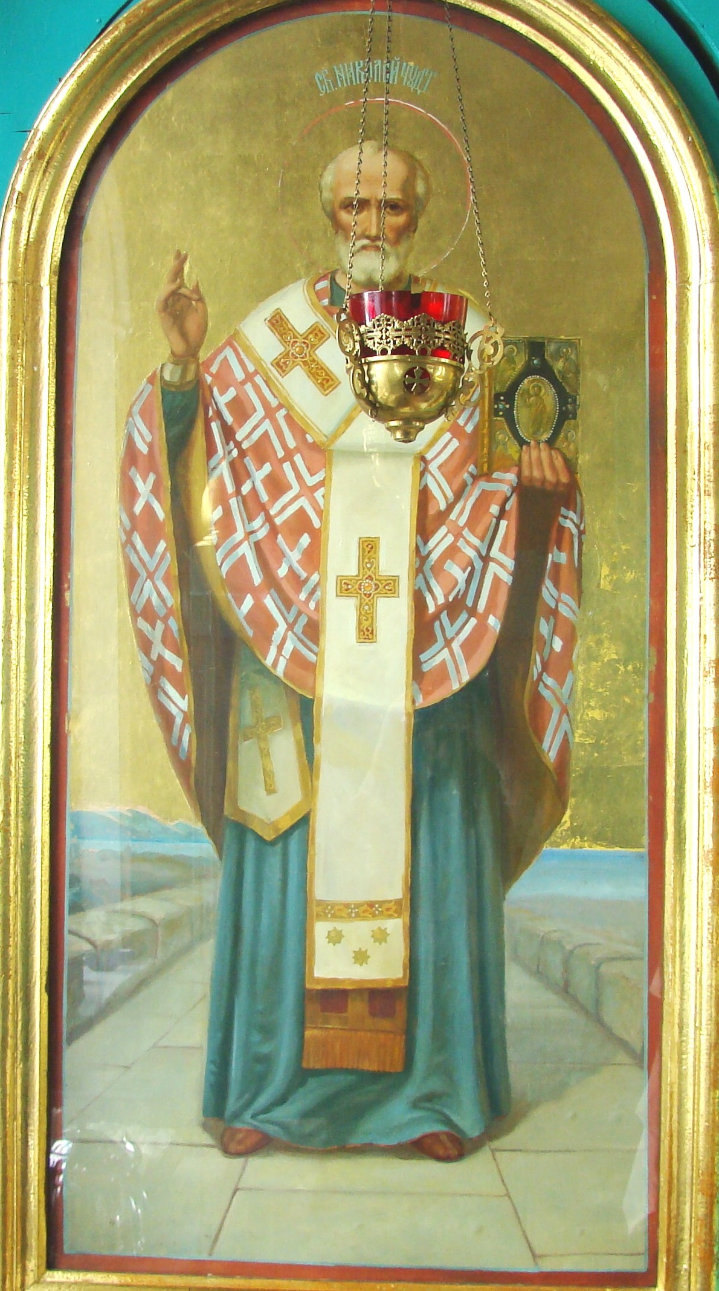 | Икона Святителя Николая находится в левом, нижнем ряду иконостаса (на левом клиросе).Святитель Николай Чудотворец, архиепископ Мир Ликийских, прославился как великий угодник Божий. Он родился в 260 г. от РХ в городе Патаре Ликийской области Римской Империи (на южном побережье Малоазийского полуострова, ныне провинции Анталья и Мугла, Турция), был единственным сыном благочестивых родителей Феофана и Нонны, давших обет посвятить его Богу. Плод долгих молитв ко Господу бездетных родителей, младенец Николай со дня рождения своего явил людям свет будущей своей славы великого чудотворца. Мать его, Нонна, после родов сразу исцелилась от болезни. Новорожденный младенец еще в купели крещения простоял на ногах три часа, никем не поддерживаемый, воздавая этим честь Пре-
святой Троице. Святой Николай во младенчестве начал жизнь постническую, принимал молоко матери по средам и пятницам, лишь один раз, после вечерних молитв родителей. С детских лет Николай преуспевал в изучении Божественного Писания; днем он не выходил из храма, а ночью молился и читал книги, созидая в себе достойное жилище Святого Духа. Дядя его, епископ Патарский Николай, радуясь духовным успехам и высокому благочестию племянника, поставил его во чтеца, а затем возвел Николая в сан священника, сделав его своим помощником и поручив ему говорить поучения пастве. Служа Господу, юноша горел духом, а опытностью в вопросах веры был подобен старцу, чем вызывал удивление и глубокое уважение верующих. Постоянно труждаясь и бодрствуя, пребывая в непрестанной молитве, пресвитер Николай проявлял великое милосердие к пасомым, приходя на помощь страждущим, и раздавал все свое имение нищим. Узнав о горькой нужде и нищете одного ранее богатого жителя его города, святой Николай спас его от большого греха. Имея трех взрослых дочерей, отчаявшийся отец замыслил отдать их на блудодеяние для спасения от голода. Святитель, скорбя о погибающем грешнике, ночью тайно бросил ему в окно три мешочка с золотом и тем спас семью от падения и духовной гибели. Творя милостыню, святитель Николай всегда старался сделать это тайно и скрыть свои благодеяния. «Святой Николас» в Европе и наш Дед Мороз прообразы Святителя Николая. Отправляясь на поклонение святым местам в Иерусалим, епископ Патарский вручил управление паствой Святому Николаю, который и исполнял послушание с тщанием и любовью. Когда епископ возвратился, пресвитер Николай, в свою очередь, испросил благословение на путешествие в Святую Землю. По дороге Святой Николай предсказал надвигавшуюся бурю, грозящую кораблю потоплением, ибо видел самого диавола, вшедшего на корабль. По просьбе отчаявшихся путников он умирил своей молитвой морские волны. По его молитве был поставлен здравым один корабельщик - матрос, упавший с мачты и разбившийся насмерть. Достигнув древнего города Иерусалима, Святой Николай, взойдя на Голгофу, возблагодарил Спасителя рода человеческого и обошел все святые места, поклоняясь и творя молитву. Ночью на Сионской горе сами собой отверзлись запертые двери церкви перед пришедшим великим паломником. Обойдя святыни, связанные с земным служением Сына Божия, Святой Николай решил удалиться в пустыню, но был остановлен Божественным гласом, увещавшим его вернуться на родину. Возвратившись в Ликию, Святой, стремясь к безмолвному житию, вступил в братство обители, именуемой Святым Сионом. Однако Господь снова возвестил об ином пути, ожидающем его: "Николай, не здесь та нива, на которой ты должен принести ожидаемый Мною плод; но обратись и иди в мир, и да будет прославлено в тебе Имя Мое". В видении Господь подал ему Евангелие в дорогом окладе, а Пресвятая Богоматерь - омофор. И действительно, по кончине архиепископа Иоанна он был избран епископом Мир Ликийских после того, как одному из епископов Собора, решавшего вопрос об избрании нового архиепископа, в видении был указан избранник Божий - Святой Николай. Призванный пасти Церковь Божию в архиерейском сане, Святитель Николай оставался тем же великим подвижником, являя пастве образ кротости, незлобия и любви к людям. Это было особенно дорого для Ликийской Церкви во время гонения на христиан при императоре Диоклитиане. Епископ Николай, заключенный в темницу вместе с другими христианами, поддерживал их и увещевал твердо переносить узы, пытки и мучения. Его самого Господь сохранил невредимым. По воцарении Святого равноапостольного Константина Святитель Николай был возвращен к своей пастве, с радостью встретившей своего наставника и заступника. Несмотря на великую кротость духа и чистоту сердца, Святитель Николай был ревностным и дерзновенным воином Церкви Христовой. Ратоборствуя с духами злобы, Святитель обходил языческие капища и храмы в самом городе Миры и его окрестностях, сокрушая идолов и обращая в прах капища. В 325 году Святитель Николай был участником I Вселенского Собора, принявшего Никейский Символ веры, и ополчался со святыми отцами Собора на еретика Ария. В пылу обличения святитель Николай, пламеневший ревностью ко Господу, даже совершил рукоприкладство, за это он был лишен святительского омофора и посажен под стражу. Однако нескольким святым отцам было открыто в видении, что Сам Господь и Богоматерь посвятили Святого во епископа, подав ему Евангелие и омофор. Отцы Собора, уразумев, что дерзновение Святителя угодно Богу, прославили Господа, а Его Святого угодника –Николая, восстановили в святительском сане. Вернувшись в свою епархию, Святитель принес ей мир и благословение, сея слово Истины, пресекая в самом корне неправо мыслие и суетное мудрствование, обличая закоренелых еретиков и врачуя падших и уклонившихся по неведению. Он был поистине свет миру и соль земли, ибо житие его было светло и слово его было растворено с о л и ю премудрости. Еще при жизни святитель совершал многие чудеса. Из них наибольшую славу доставило Святителю избавление от смерти трех мужей, неправедно осужденных корыстолюбивым градоначальником. Святитель смело подошел к палачу и удержал его меч, уже занесенный над головами осужденных. Градоначальник, обличенный святителем Николаем в неправде, раскаялся и просил его о прощении. При этом присутствовали три военачальника, посланные императором Константином во Фригию. Они еще не подозревали, что им вскоре также придется искать заступничества у святителя Николая, так как их незаслуженно оклеветали перед императором и обрекли на смерть. Явившись во сне Святому равноапостольному Константину, Святитель Николай призвал его отпустить неправедно осужденных на смерть военачальников, которые, находясь в темнице, молитвенно призывали на помощь Святителя. Много других чудес совершил он, долгие годы подвизаясь в своем служении. По молитвам Святителя город Миры был спасен от тяжкого голода. Явившись во сне одному итальянскому купцу и оставив ему в залог три золотые монеты, которые тот обрел в своей руке, пробудившись наутро, попросил его приплыть в Миры и продать там жито. Не раз спасал Святитель утопающих в море, выводил из плена и заточения в темницах. Достигнув глубокой старости, Святитель Николай мирно отошел ко Господу 6декабря 345г. Честные его мощи хранились нетленными в местной кафедральной церкви и источали целебное миро, от которого многие получали исцеления. 9 мая 1087 года мощи его были перенесены из захваченного мусульманами города Мир в итальянский город Бар, где почивают и поныне. Дни памяти святого Николая Чудотворца: 22 Мая (9 Мая - по ст. ст.) - День Святителя Николая; 19 Декабря (6 Декабря - по ст.ст.) - перенесение мощей Святителя Николая, архиепископа Мир Л и к и й с к и х, Чудотворца.

